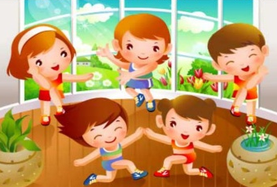
- Построение и Рапорт
Участок
детского сада

Оценка по 5-ти бальной шкале

Парк
Переправа Снайпер

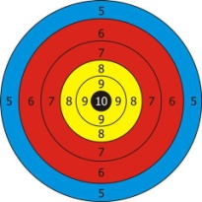
- Переправа

Количество попаданий

Территория школы
Полоса Меткий препятствий стрелок
3 Полоса препятствий
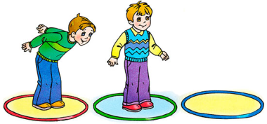



Время перекидывания
мячей всей командой
Участок детского сада
Пронеси Часовая Знатоки
письмо башня
- Связисты
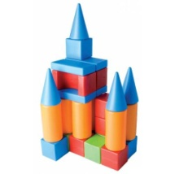



Количество правильных
ответов
Парк

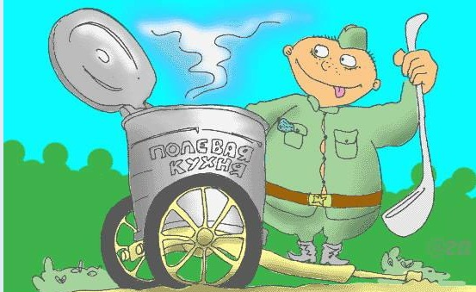
- Полевая кухня

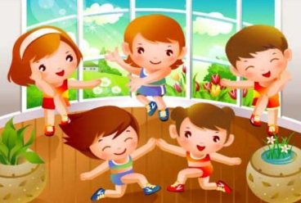
- Построение и Рапорт
Участок
детского сада

Оценка по 5-ти бальной шкале

Участок детского сада
Пронеси Часовая Знатоки
письмо башня
- Связисты

Количество правильных
ответов

Парк
Переправа Снайпер
- Переправа

Количество попаданий

4 Полоса препятствий
Территория школы
Полоса Меткий препятствий стрелок

Время перекидывания
мячей всей командой

Парк

5 Полевая кухня

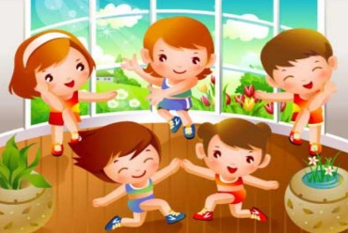
1 Построение и Рапорт
Участок
детского сада

Оценка по 5-ти бальной шкале

2 Полоса препятствий
Территория школы
Полоса Меткий препятствий стрелок

Время перекидывания
мячей всей командой

- Связисты
Участок детского сада
Пронеси Часовая Знатоки
письмо башня

Количество правильных
ответов
Парк
Переправа Снайпер
- Переправа

Количество попаданий

5 Полевая кухня
Парк

